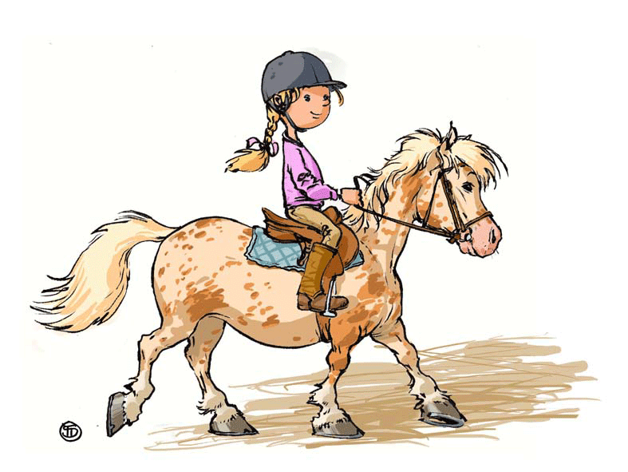
PLANNING 2022/2023Poney
Horaires | Lundi
17h | Débutant
18h | Poney d’or
19h | G 4-5 mixte
Horaires | Jeudi
17h | Minime
18h | Débutant
19h | G 2-3 mixte

Horaires | Samedi
9h | G 1
10h | Poney d’or
11h | Extérieur (mini G4)
11h | G 2
13h | G 3 mixte
14h | G 5 mixte
14h | Débutant
15h | G 2 mixte
15h | G 3 mixte
16h | G 1
16h | G 4 mixte
17h | Compet. Poney 60-75
Horaires | Mercredi
9h | G 2
10h | G 3
11h | Débutant
14h | Poney d’or
14h | G 3 mixte
15h | G2
15h | G 5 et + mixte
16h | G 4 mixte
16h | G 1
17h | Voltige
17h | Minime
17h | Compétition CSO  (60-75cm)
18h | Compétition CSO (85cm–1m)

Horaires | Vendredi
17h | TNL mixte
17h | Baby poney
18h | G 4 mixte
18h | Débutant
19h | G 3
19h | G 5-6 mixte

Horaires | Mardi
17h | Débutant
18h | G 2
18h | G 4 mixte
19h | G 5-6 mixte
19h | Travail à pied
Horaires | Dimanche *
10h | Baby
11h | Minime
Stage à thème
Sortie compétition
Etc…

En plus de ces créneaux horaires, possibilité de leçons particulières et collectives sur demande.
Inscription et renseignements Kavalog, 03.88.96.60.57, accueil@ecolewaldhof.fr ou auprès de Martine et vos enseignants.

